География
Чурляев Ю. А. МБОУ «Лицей №9»
6 класс. Проверочный тест после окончания II полугодия

II вариант
1. Ф. Магеллан открыл океан:
а) Индийский; б) Атлантический; в) Южный; г) Тихий.
2. Если именованный масштаб в 1 см - 25 км, то соответствующий ему численный масштаб:
а) 1 : 25; б) 1 : 2500000; в) 1 : 250 000; г) 25 000 000.
3. Выбрать неверное утверждение:
а) геогр. долгота - 15°; в) геогр. широта - 80°;
б) геогр. долгота - 170°; г) геогр. широта - 95°.
4. Какой точке принадлежат координаты 27°с.ш. 86° в.д:
а) г. Эверест; в) о. Пасхи;
б) оз. Чад; г) устье р. Миссисипи.
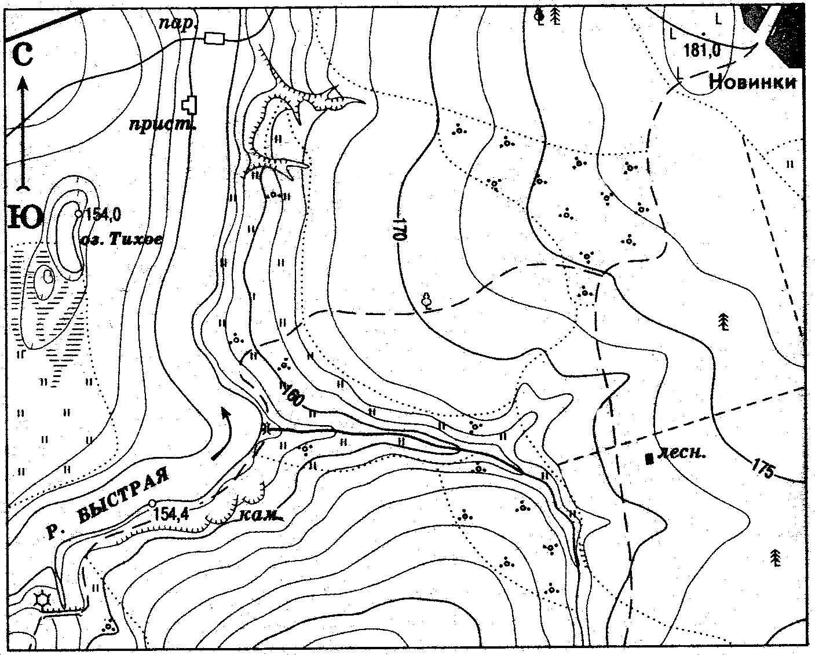
Рис. 1
5. Какое утверждение о плане местности (рис. 1) является верным?
а) река Быстрая течет в направлении с северо-запада на юго-восток;
б) дом лесника расположен севернее поселка Новинки;
в) пристань расположена на левом берегу реки Быстрая;
г) вокруг озера Тихое расположен хвойный лес.
6. Какое утверждение о градусной сетке является верным?
а) линиям полярных кругов на карте соответствует 66,5° северной или южной широты;
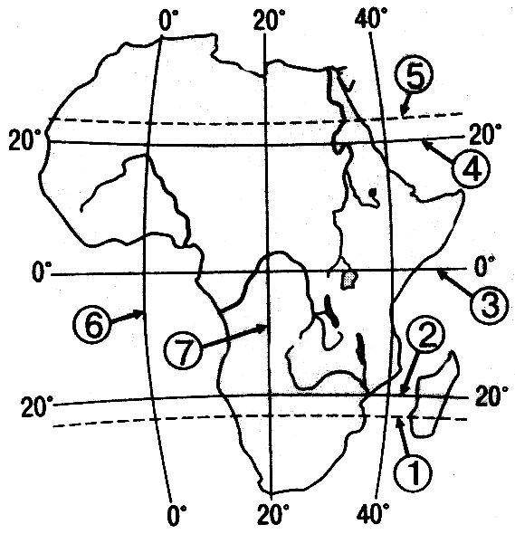
б) нулевой меридиан на географической карте - самый короткий;
в) долгота бывает северной и восточной;
г) широта бывает восточной и западной.
7. какой цифрой на карте показан Южный тропик (рис. 2). а) 3; б) 2; в) 1; г) 4. Рис. 2
8. Выберите осадочные горные породы:
а) торф, каменный уголь; в) известняк, мрамор;
б) железная руда, гранит; г) базальт, кварцит.
9. Выберите формы рельефа суши:
а) шельф; в) материковый склон;
б) материковая отмель; г) низменность.
10. Выберите верный вариант:
а) Африка - влк. Фудзияма; в) С. Америка - влк. Килиманджаро;
б) Евразия – г. Эльбрус; г) Ю. Америка - оз. Виктория.
11. Воздух атмосферы до высоты примерно 100 км содержит 78%:
а) кислорода; б) углекислого газа; в) озона; г) азота.
12. Какое утверждение об объектах гидросферы является верным?
а) самым глубоким озером мира является Байкал;
б) реки субтропического пояса зимой замерзают;
в) самой длинной рекой мира является Лена;
г) межпластовые воды подвержены загрязнению больше, чем грунтовые.
13. Максимальная соленость океанической воды наблюдается:
а) в проливе Дрейка; в) в Красном море;
б) в Гвинейском заливе; г) в Охотском море.
14. Выберите часть реки:
а) устье; б) половодье; в) паводок; г) пруд.
15. Река Дон протекает:
а) по Западно-Сибирской равнине; в) по Амазонской равнине;
б) в Уральских горах; г) по Восточно-Европейской равнине.
16. Покровное оледенение распространено:
а) в Гималаях; в) на Памире;
б) в Гренландии; г) в Кордильерах.
17. Выберите неверный вариант:
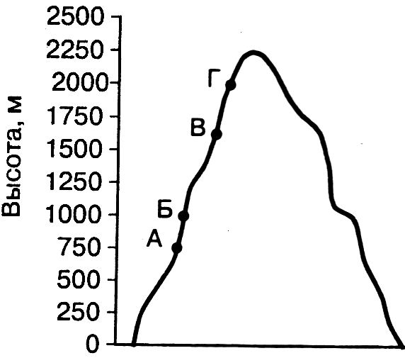
а) река – Дунай; в) залив – Бенгальский;
б) море – Красное; г) пролив – Гвинейский;
18. Теплым течением является:
а) Гольфстрим; в) Бенгельское;
б) Перуанское; г) Канарское.
19. У подножия горы температура воздуха составила +15°С. В какой точке на рисунке температура воздуха будет +3°С?
а) А; б) Б; в) Г; г) В. Рис. 3
20. Какова относительная высота вершины, если у ее подошвы барометр показывает 760 мм, а на вершине 460 мм.
а) 3150 м.; б) 2560 м.; в) 4050 м.; г) 3000 м.
21. Ветер, меняющий свое направление 2 раза в сутки:
а) муссон; б) западный; в) бриз; г) пассат.
22. 23 сентября в полдень солнечные лучи падают под углом 90° на:
а) экватор; в) Северный тропик;
б) Южный тропик; г) Южный полярный круг.
23. Какое утверждение о Земле верно?
а) самые длинные световые дни на Земле наблюдаются на экваторе.
б) в день весеннего равноденствия солнце в полдень стоит в зените во всем тропическом поясе;
в) угол наклона земной оси к плоскости орбиты изменяется в течение года;
г) земля вращается вокруг своей оси против часовой стрелки;
24. В состав биосферы включают:
а) облака; в) земную кору;
б) всю гидросферу; г) всю атмосферу.
25. Распространение природных комплексов на Земле зависит от:
а) температурного режима; в) особенностей горных пород;
б) количества осадков; г) всех перечисленных причин.
26. Сколько на Земле государств:
а) 1000; б) более 230; в) 500; г) 2000.
27. К полуостровным государствам относят:
а) Швейцария и Италия; в) Норвегия, Япония;
б) Германия и Франция; г) Италия и Индия.

